年电能需要量计算

简介
年电能需要量计算， 建筑物一年内消耗的电能等于年平均负荷与全年实际运行小时数的乘积, 即
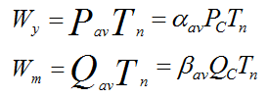
式中 Tn ---为全年实际运行小时数,一班制为1860小时, 二班制为3720小时,三班制为5580小时; Pc、Qc---为建筑物的计算有功、无功功率(kW、 kvar); aav、bav---为年平均有功、无功负荷系数

参考文献
[1]段春丽，黄仕元。建筑电气【M】.机械工业出版社，2006.

